虛擬機需要增加磁碟空間時該怎麼辦呢？

* 1. 先到 Settings 內新增 Hard Disk

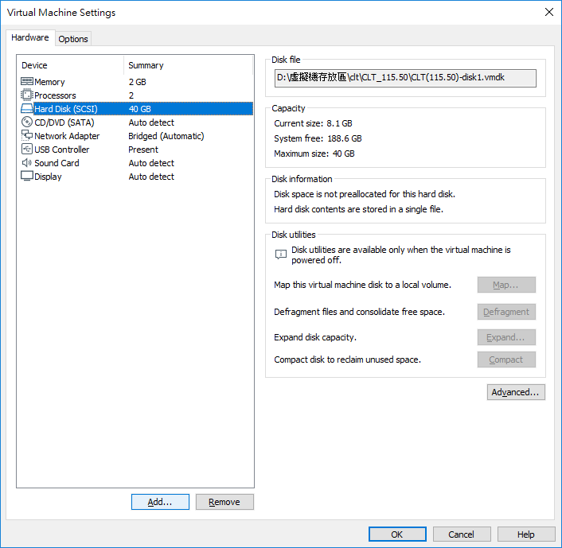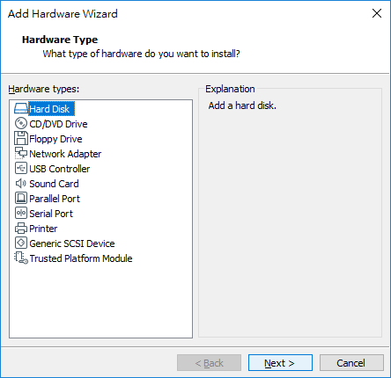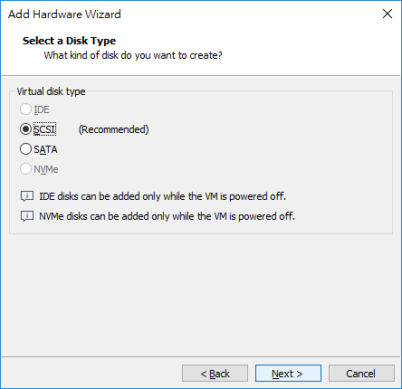

IDE: 速度最慢

SCSI: 速度最快(建議選項)

SATA: 目前常用的硬碟型式

NVMe: 主機板需有支援

* 1. 新增1個虛擬磁碟，並將容量設為5GB

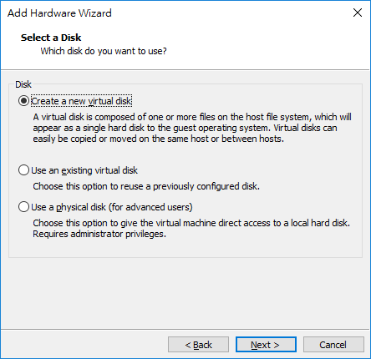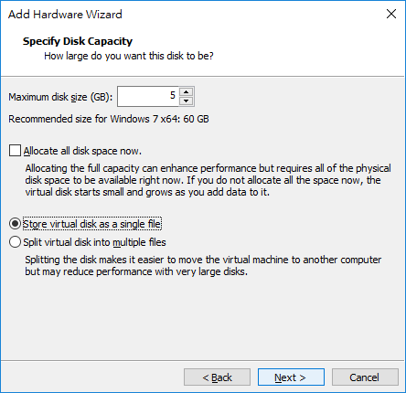

* 1. 幫5GB的虛擬磁碟命名

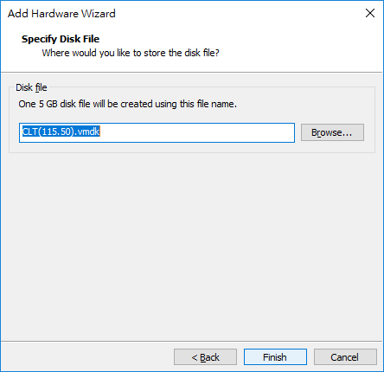

* 1. 咦~~怎麼沒有出現？新增的磁碟要記得格式化啦！

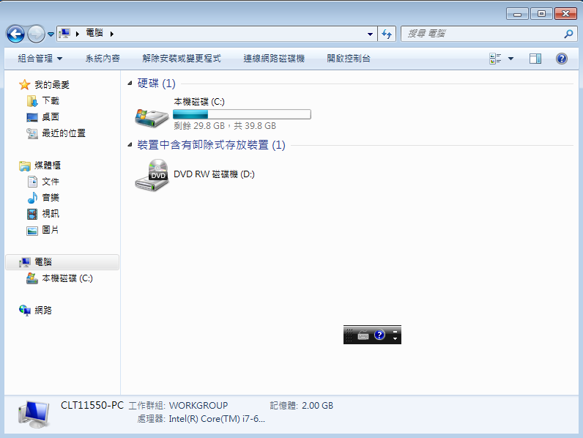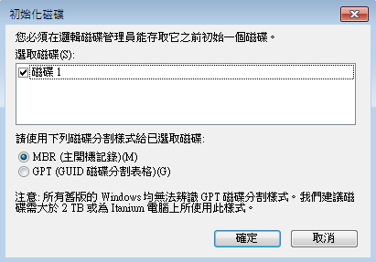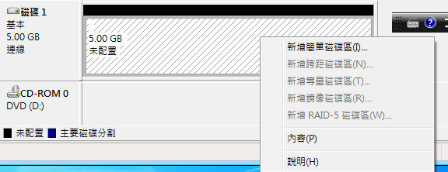

* 1. 新增完成囉！

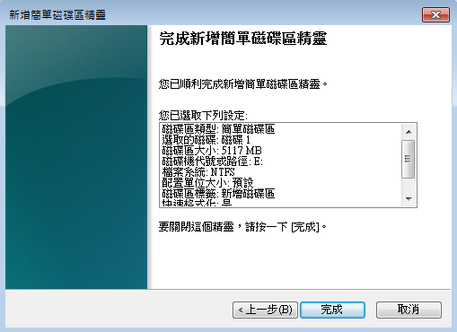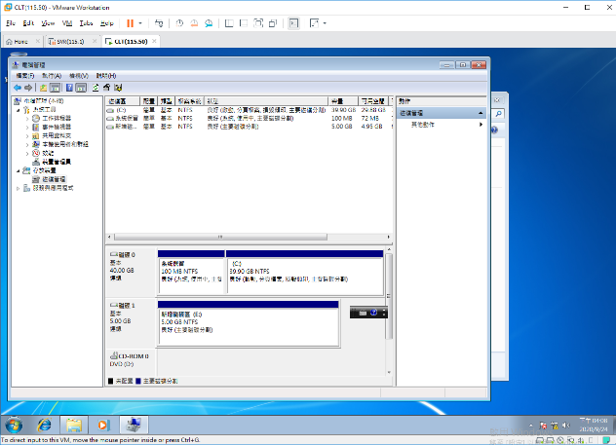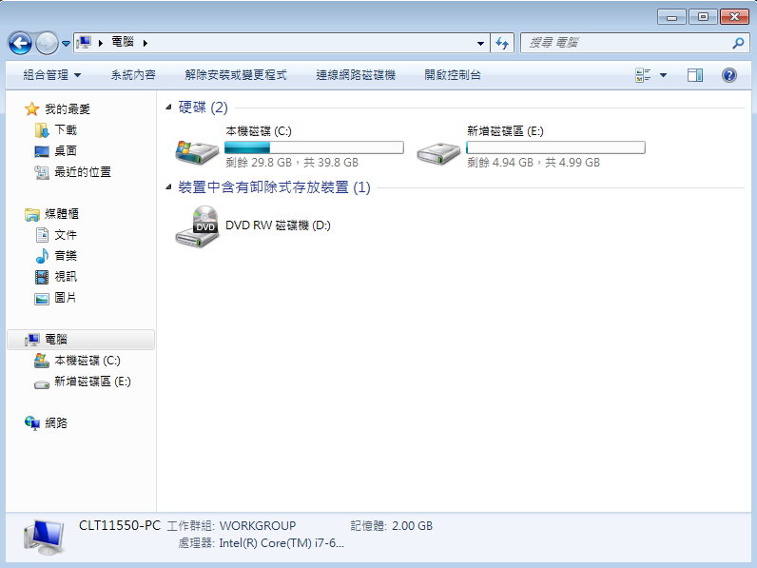

2-1. 接下來要新增網路磁碟

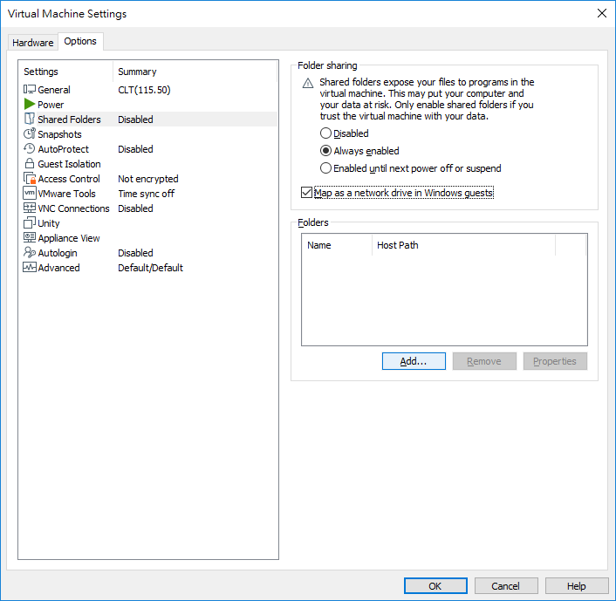

2-2. 選好要分享的資料夾，並幫它命名及開分享

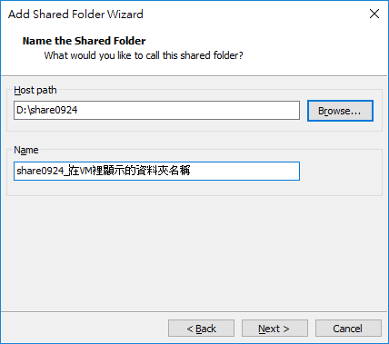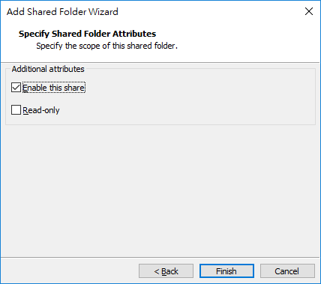

2-3. 大功告成囉！

